Legge n. 175 del 05702792, D.M. n. 657 del 16/09/94
Legge n. 42/99 (art. 3), Legge 362/99, legge n. 248 del 04/08/06

- forma compatta
- dimensione: non superiore a 3000 cm2 (max 50 x 60)
- caratteri: stampatello non superiore a 8 cm
- non luminosa
- non utilizzo di nomi di fantasia
- sì, nomi di riferimento geografico (toponomastici)
- non si possono usare abbreviazioni, che possano indurre in equivoco, né del nome proprio o dello studio
- unico simbolo (logo) da utilizzare è quello rappresentativo dell’Ordine delle Professioni Infermieristiche di Brescia. in caratteristiche e colore istituzionali, fornito da OPIBS su specifica richiesta.

FAC-SIMILE DA UTILIZZARE
Facsimile targa di studio associato
MAX 60 CM
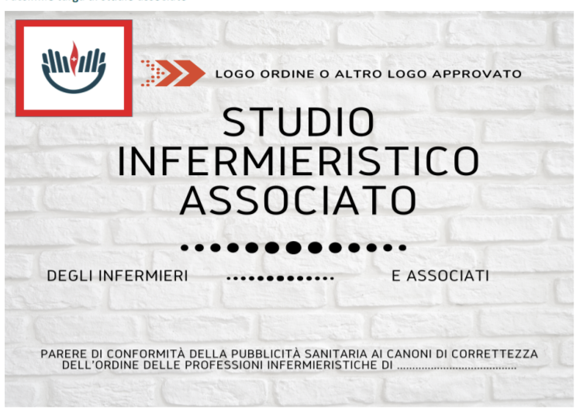
MAX CM 50

MAX 60 CM
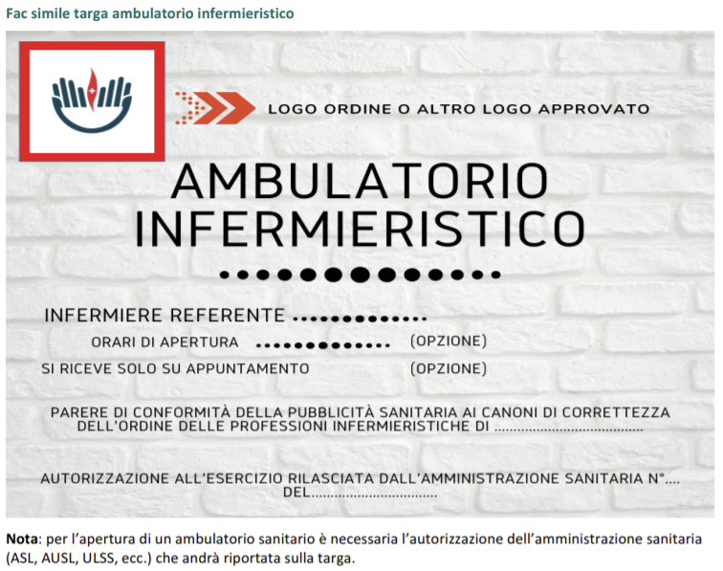
MAX CM 50

